DODATEK č. 1
ke smlouvě o umístění a provozování kontejnerů uzavřené dne 19. 12. 2024 č.j. OMZOH-OHM/INO/003490/2024/Swa mezi statutárním městem Olomouc, jako městem a společností TextilEco a.s., jako provozovatelem (dále také jen „smlouva“).

Smluvní strany:

Provozovatel: TextilEco a.s.
se sídlem: Palackého 715/15, Nové Město, 110 00 Praha 1
Zastoupený: Mgr. Annou Smolíčkovou, členkou představenstva
Korespondenční adresa a provozovna: Dřevařská 1418/17, 680 01 Boskovice
Bankovní spojení: Komerční banka, č. účtu 43–4828170227 / 0100
IČO: 28101766
DIČ: CZ28101766
Tel: 516 411 765
E-mail: info@textileco.as
(dále jen jako „provozovatel“)

a

Město: Statutární město Olomouc
se sídlem: Horní náměstí 583, 779 00 Olomouc
Zastoupeno: Ing. Otakarem Štěpánem Bačákem, náměstkem primátora
IČO: 00299308
DIČ: CZ00299308
Zástupce pro věci technické: Mgr. Petr Swaczyna
Tel: 588 488 335, 731 681 256
E-mail: petr.swaczyna@olomouc.eu

(dále jen jako „město“)
(město a provozovatel dále společně jen jako „smluvní strany“)

uzavřely níže uvedeného dne, měsíce a roku
dodatek smlouvy o umístění a provozování kontejnerů
(dále jen „dodatek“)

Úvodní ustanovení
- Smluvní strany shodně konstatují, že Smlouva byla při svém uzavření sjednána jako bezúplatná, přičemž provozovatel zajišťoval veškeré činnosti spojené s umístěním a provozem kontejnerů na textilní odpad bez nároku na odměnu.
- V důsledku legislativních změn v oblasti odpadového hospodářství a aktuální situace na trhu v segmentu nakládání s textilním odpadem, kdy dochází k dlouhodobému růstu nákladů na sběr, třídění a zpracování textilních odpadů při současném poklesu poptávky po druhotných surovinách a omezení možností jejich odbytu či nezbytné likvidace, se ukazuje, že poskytování služby v režimu bezúplatnosti není nadále pro provozovatele ekonomicky udržitelné. Tyto okolnosti mají obecný charakter a dotýkají se celého trhu, nikoli pouze provozovatele.
- Vzhledem k tomu, že město má dle zákona č. 541/2020 Sb., o odpadech, ve znění pozdějších předpisů, povinnost zajistit na svém území oddělený sběr textilního odpadu a současně potřebuje zajistit kontinuální poskytování této služby, dohodly se smluvní strany na uzavření tohoto Dodatku. Na jeho základě bude provozovateli poskytnuta jednorázová odměna za poskytování služeb v rámci dočasného nastavení úplatnosti. Smluvní strany se současně dohodly, že vstoupí v jednání o uzavření nového smluvního vztahu, který bude reflektovat nutnost úplatného poskytování služeb od 1. 1. 2026.

Změna smlouvy
- Smluvní strany se dohodly na změně ujednání smlouvy a tímto dodatkem ji mění takto:

- Čl. II. odst. 2. smlouvy nově zní:

Provozovatel se touto smlouvou zavazuje umožnit městu, resp. jeho obyvatelům, odevzdávat oděvy, obuv a textil do kontejnerů, které poskytne. Město se touto smlouvou zavazuje provozovateli umožnit umístit na místa určená touto smlouvou kontejnery na sběr oděvů, obuvi a textilu. Za poskytnutí spolupráce podle této smlouvy přísluší provozovateli jednorázová odměna dle čl. IV. Smlouvy.

- Do smlouvy se nově vkládá Čl. IV. Odměna a platební podmínky, který zní:

1. Provozovateli bude poskytnuta jednorázová odměna za poskytnuté služby (umístění a provozování kontejnerů na textilní odpad).
2. Výše jednorázové odměny činí 220.000 Kč bez DPH (slovy: dvě stě dvacet tisíc korun českých) a bude uhrazena na základě daňového dokladu vystaveného provozovatelem, a to na bankovní účet provozovatele uvedený v záhlaví této smlouvy, nejpozději do 30 dnů ode dne doručení daňového dokladu obci. Provozovatel jako plátce DPH připočítává k odměně daň z přidané hodnoty ve výši 21 %.
3. Poskytnutí jednorázové odměny nezakládá nárok provozovatele na další plnění nad rámec sjednaného v této smlouvě a pokrývá služby za dobu od uzavření smlouvy do 31. 12. 2025. Jakákoli další odměna je možná toliko na základě písemné dohody obou smluvních stran, přičemž smluvní strany pro vyloučení pochybností uvádějí, že na takové sjednání další odměny není předem zakládán právní nárok, tedy, nebude-li ujednáno jinak, od 1. 1. 2026 budou služby Provozovatelem poskytovány bezúplatně.

Původní Čl. IV. – Závěrečná ujednání se posouvá na Čl. V.

- Mění se Příloha č. 2 smlouvy – Seznam stanovišť. Nové znění přílohy je součástí úplného znění smlouvy, jež tvoří přílohu č. 1 tohoto Dodatku.

- Ostatní části smlouvy zůstávají beze změny.

- Závěrečná ujednání

- Provozovatel bere na vědomí, že obsah tohoto dodatku může být poskytnut žadateli v režimu zákona č. 106/1999 Sb., o svobodném přístupu k informacím, ve znění pozdějších předpisů, a že tento dodatek bude městem uveřejněn v registru smluv dle zákona č. 340/2015 Sb., o zvláštních podmínkách účinnosti některých smluv, uveřejňování těchto smluv a o registru smluv (zákon o registru smluv), ve znění pozdějších předpisů.
- Tento dodatek nabývá platnosti podpisem a účinnosti dnem uveřejnění prostřednictvím registru smluv dle příslušných ustanovení zákona č. 340/2015 Sb., o zvláštních podmínkách účinnosti některých smluv, uveřejňování těchto smluv a o registru smluv (zákon o registru smluv), ve znění pozdějších předpisů.
- Město podpisem tohoto dodatku potvrzuje, že toto právní jednání bylo schváleno Radou města Olomouce dne 21. 10. 2025 usnesením č. 19.
- Tento dodatek je vyhotoven v elektronické nebo listinné podobě. Dodatek vyhotovený v elektronické podobě je opatřen kvalifikovanými elektronickými podpisy zástupců smluvních stran. Dodatek v listinné podobě je vyhotoven ve dvou (2) provedeních, z nichž každé má platnost originálu, přičemž město obdrží jedno (1) vyhotovení a provozovatel jedno (1) vyhotovení.
- Na důkaz toho, že Smluvní strany s obsahem tohoto dodatku souhlasí, rozumí mu a zavazují se k jeho plnění, připojují své podpisy a prohlašují, že tento dodatek byl uzavřen podle jejich svobodné a vážné vůle prosté tísně.
- Nedílnou součást tohoto dodatku tvoří Příloha č. 1 – Úplné znění smlouvy.

V Olomouci dne: | V Boskovicích dne:
………………………………………………….. | …………………………………………………..
Ing. Otakar Štěpán Bačák  náměstek primátora  za město | Mgr. Anna Smolíčková,  členka představenstva  za provozovatele
 | Příloha č. 1
Příloha č. 1 – Úplné znění smlouvy

Smlouva o umístění a provozování kontejnerů
(dál jen „Smlouva“)
uzavřená mezi

TextilEco a.s.
se sídlem: Palackého 715/15, Nové Město, 110 00 Praha 1
zastoupená: Mgr. Annou Smolíčkovou, členkou představenstva
korespondenční adresa a provozovna: Dřevařská 1418/17, 680 01 Boskovice
Bankovní spojení: Komerční banka, č. účtu 43–4828170227 / 0100
IČO: 28101766
DIČ: CZ 28101766
Tel: 516 411 765
E-mail: info@textileco.as
(dále jen jako „provozovatel“)

a

Statutární město Olomouc
se sídlem: Horní náměstí 583 – radnice, 779 11 Olomouc
zastoupeno: náměstkem primátora, Ing. Otakarem Štěpánem Bačákem
IČO: 00299308
DIČ: CZ 00299308
Zástupce pro věci technické: Mgr. Petr Swaczyna
Tel: +420 588 488 335, 731 681 256
e-mail: petr.swaczyna@olomouc.eu
(dále jen jako „město“)
(město a provozovatel dále společně jen jako „smluvní strany“)

I.
Úvodní ustanovení
- Provozovatel se zabývá sběrem a zpracováním oděvů, obuvi a textilu; výrobou, obchodem a službami neuvedenými v přílohách 1 až 3 zákona č. 455/1991 Sb., živnostenského zákona, ve znění pozdějších předpisů.
- Město zajišťuje v souladu s ustanovením § 59 a násl. zákona č. 541/2020 Sb., o odpadech, ve znění pozdějších předpisů, provoz obecního systému odpadového hospodářství.

II.
Předmět smlouvy
1. Předmětem vzájemné spolupráce mezi provozovatelem a městem na základě této smlouvy je sběr oděvů, obuvi a textilu (dále také jen „textilní odpad“), prostřednictvím kontejnerů umístěných na stanovených místech na území města.
2. Provozovatel se touto smlouvou zavazuje umožnit městu, resp. jeho obyvatelům, odevzdávat oděvy, obuv a textil do kontejnerů, které poskytne. Město se touto smlouvou zavazuje provozovateli umožnit umístit na místa určená touto smlouvou kontejnery na sběr oděvů, obuvi a textilu. Provozovatel se touto smlouvou zavazuje umožnit městu, resp. jeho obyvatelům, odevzdávat oděvy, obuv a textil do kontejnerů, které poskytne. Město se touto smlouvou zavazuje provozovateli umožnit umístit na místa určená touto smlouvou kontejnery na sběr oděvů, obuvi a textilu. Za poskytnutí spolupráce podle této smlouvy přísluší provozovateli jednorázová odměna dle čl. IV. Smlouvy.
Podrobná specifikace kontejnerů je uvedena v Příloze č. 1 této smlouvy.
3. Město bere na vědomí, že součástí kontejnerů mohou být minimálně dvě schránky, které jsou určeny pro provoz výdejných a úložních boxů pro přijímání a odesílání poštovních balíků a zásilek, a to dle specifikace v Příloze č. 1 smlouvy.

III.
Práva a povinnosti smluvních stran
- Provozovatel se tímto zavazuje:
- umístit kontejnery na místa stanovená v Příloze č. 2 smlouvy, a to ve stavu způsobilém k řádnému užívání; provozovatel je povinen oznámit instalaci kontejnerů městu nejméně 7 dnů před datem instalace; na jiná místa může umístit provozovatel kontejnery pouze na základě předchozího souhlasu města a příslušného vlastníka nemovitosti; pozemky města pro umístění kontejnerů uvedené v Příloze č. 2 smlouvy je možné měnit v průběhu kalendářního roku, a to vždy po dohodě provozovatele s městem na základě písemného dodatku ke smlouvě, kterým dojde ke změnám v Příloze č. 2 smlouvy. Ke změnám umístění kontejnerů může dojít z důvodů jejich nízké využitelnosti, a to především z jejich neperspektivního současného umístění;
- odebírat po rozmístění kontejnerů jejich prostřednictvím oděvy, obuv a textil pocházející z domácností na území města a s těmito odpady naložit výlučně v souladu s platnou legislativou;
- zajišťovat pravidelné vyprazdňování kontejnerů, a to v takovém intervalu, aby nedocházelo k jejich přeplnění. V případě přeplnění kontejneru přijímat případná upozornění města na potřebu vyprázdnění kontejnerů, a to vždy na výše uvedenou e-mailovou adresu/telefon provozovatele. Vyprázdnění bude uskutečněno max. do konce následujících 2 pracovních dnů, po dni každé výzvy o přeplnění kontejneru. Pokud dojde k nápravě věci provozovatelem ve výše uvedené časové lhůtě, nebude tento fakt město dále považovat za porušení podmínek této smlouvy;
- po vyprázdnění kontejneru provést úklid bezprostředního okolí, pokud se zde budou nacházet předmětné oděvy, obuv a textil, které se nevešly do kontejneru a tvoří v jeho okolí skládku;
- projednat s městem jeho připomínky k fungování sběru oděvů, obuvi a textilu probíhajícího na základě této smlouvy a jeho náměty na zlepšení či posílení sběru ve městě;
- provozovatel prohlašuje, že pro zajištění činnosti dle této smlouvy si řádně zajistil veškerá nutná povolení, vyjádření a souhlasy, vyplývající z platných obecně závazných právních předpisů. V opačném případě provozovatel odpovídá za škody tímto vzniklé a město je oprávněno od smlouvy odstoupit nebude-li neprodleně sjednaná náprava. Účinky odstoupení nastávají dnem doručení druhé smluvní straně. Umístěním oděvů, obuvi a textilu do kontejneru se provozovatel zavazuje dalšímu řádnému nakládání s tímto odpadem dle platné legislativy. Umístění oděvů, obuvi a textilu do kontejneru je považováno za řádné předání odpadu provozovateli.
- nejpozději do 31. 1. kalendářního roku zaslat přehlednou evidenci produkce a nakládaní s textilním odpadem města za předchozí kalendářní rok,
- převzaté oděvy, obuv a textil dále odstraňovat na vlastní náklady a postupovat vždy v souladu se zákonem č. 541/2020 Sb., o odpadech v platném znění:
- S odpady, které vzniknou po třídění textilu, je nutno nakládat v souladu s ustanoveními zákona č. 541/2020 Sb., o odpadech, a předpisy s nimi souvisejícími.
- Město na základě této smlouvy převádí textilní odpad, jehož je vlastníkem do vlastnictví provozovatele, a to společně s veškerými právy a povinnostmi vlastníka a původce tohoto textilního odpadu na území města Olomouce. Provozovatel tímto předmětný textilní odpad do svého vlastnictví přebírá a nabývá všech práv a povinností původce tohoto textilního odpadu.
- Vzniklé odpady je možné předat do vlastnictví pouze osobě oprávněné k jejich převzetí podle
§ 13 zákona č. 541/2020 Sb., o odpadech, a to buď přímo, nebo prostřednictvím k tomu zřízené právnické osoby.

- Město se tímto zavazuje:
- zajistit možnost umístění kontejnerů na sběr oděvů, obuvi a textilu provozovatelem na místech specifikovaných v Příloze č. 2 této smlouvy a umožnit mu tímto způsobem zajišťovat sběr oděvů, obuvi a textilu od obyvatelů města a zajistit možnost provozu výdejních a úložních boxů;
- poskytnout provozovateli potřebnou součinnost pro vyhledávání nových vhodných stanovišť pro umístění kontejnerů na sběr oděvů, obuvi, textilu;
- o rozmístění kontejnerů informovat obyvatele způsobem v městě obvyklým (Zpravodaj, webové stránky);
- projednat s provozovatelem jeho připomínky ke sběru probíhajícího na základě této smlouvy a jeho náměty na zlepšení či posílení sběru oděvů, obuvi a textilu ve městě.

IV.
Odměna a platební podmínky
- Provozovateli bude poskytnuta jednorázová odměna za poskytnuté služby (umístění a provozování kontejnerů na textilní odpad).
- Výše jednorázové odměny činí 220.000 Kč bez DPH (slovy: dvě stě dvacet tisíc korun českých) a bude uhrazena na základě daňového dokladu vystaveného provozovatelem, a to na bankovní účet provozovatele uvedený v záhlaví této smlouvy, nejpozději do 30 dnů ode dne doručení daňového dokladu obci. Provozovatel jako plátce DPH připočítává k odměně daň z přidané hodnoty ve výši 21 %.
- Poskytnutí jednorázové odměny nezakládá nárok provozovatele na další plnění nad rámec sjednaného v této smlouvě a pokrývá služby za dobu od uzavření smlouvy do 31. 12. 2025. Jakákoli další odměna je možná toliko na základě písemné dohody obou smluvních stran, přičemž smluvní strany pro vyloučení pochybností uvádějí, že na takové sjednání další odměny není předem zakládán právní nárok, tedy, nebude-li ujednáno jinak, od 1. 1. 2026 budou služby Provozovatelem poskytovány bezúplatně.

V.
Závěrečná ujednání
- Smluvní strany berou na vědomí, že obsah této smlouvy včetně všech dodatků může být poskytnut žadateli v režimu zákona č. 106/1999 Sb., o svobodném přístupu k informacím, ve znění pozdějších předpisů, a že tato smlouva včetně všech dodatků bude městem uveřejněna v registru smluv dle zákona č. 340/2015 Sb., o zvláštních podmínkách účinnosti některých smluv, uveřejňování těchto smluv a o registru smluv (zákon o registru smluv), ve znění pozdějších předpisů.
- Tato smlouva nabývá platnosti podpisem poslední smluvní strany a účinnosti dnem uveřejnění prostřednictvím registru smluv dle příslušných ustanovení zákona č. 340/2015 Sb., o zvláštních podmínkách účinnosti některých smluv, uveřejňování těchto smluv a o registru smluv (zákon o registru smluv), ve znění pozdějších předpisů.
- Smlouva je oboustranně vypověditelná bez udání důvodu s tříměsíční výpovědní lhůtou, která počíná běžet prvním dnem následujícího měsíce po doručení výpovědi druhé smluvní straně.
- Provozovatel je povinen odstranit rozmístěné kontejnery do dvou měsíců od zániku této smlouvy, pokud se smluvní strany nedohodnou jinak. Neodklidí-li provozovatel kontejnery do této lhůty, je město oprávněno odklidit a uskladnit kontejnery na náklady provozovatele.
- Tato smlouva se uzavírá na dobu neurčitou.
- Tuto smlouvu lze měnit a doplňovat pouze písemnými dodatky, na nichž se smluvní strany dohodnou a oboustranně je odsouhlasí a potvrdí.
- Práva a povinnosti touto smlouvou neupravené se řídí právním řádem České republiky, zejména pak příslušnými ustanoveními zákona č. 89/2012 Sb., občanský zákoník, ve znění pozdějších předpisů.
- Tato smlouva je vyhotovena v elektronické nebo listinné podobě, přičemž preferovaná je elektronická podoba smlouvy. Smlouva vyhotovená v elektronické podobě je opatřena kvalifikovanými elektronickými podpisy zástupců smluvních stran. Smlouva v listinné podobě je vyhotovena ve dvou (2) provedeních, z nichž každé má platnost originálu, přičemž poskytovatel obdrží jedno (1) vyhotovení a město jedno (1) vyhotovení.
- Tato smlouva ruší a nahrazuje Smlouvu o umístění a provozování kontejnerů, která byla mezi stranami uzavřena dne 1. 2. 2012.
- Město podpisem smlouvy potvrzuje, že toto právní jednání bylo schváleno Radou města Olomouce dne 17. 12. 2024.
- Smluvní strany prohlašují, že obsah této smlouvy je pro ně jasný a srozumitelný a že je projevem jejich svobodné a vážné vůle, což stvrzují svými podpisy.

Příloha č. 1 smlouvy: Podrobná specifikace kontejnerů
Příloha č. 2 smlouvy: Seznam stanovišť kontejnerů

V Boskovicích dne V Olomouci dne
dle elektronického podpisu: dle elektronického podpisu:

……….…………….……………… ……………………………………..
Mgr. Anna Smolíčková Ing. Otakar Štěpán Bačák
předsedkyně představenstva společnosti náměstek primátora
TextilEco a.s. (za město)
(za provozovatele)
Příloha č. 1
Podrobná specifikace kontejnerů
- rozměry kontejneru jsou v cm (šířka × hloubka × výška) 110 × 115 × 222
- vzhled kontejneru vč. polepů
- horní vhazovací prostor má bezpečnostní přepážku proti vniknutí
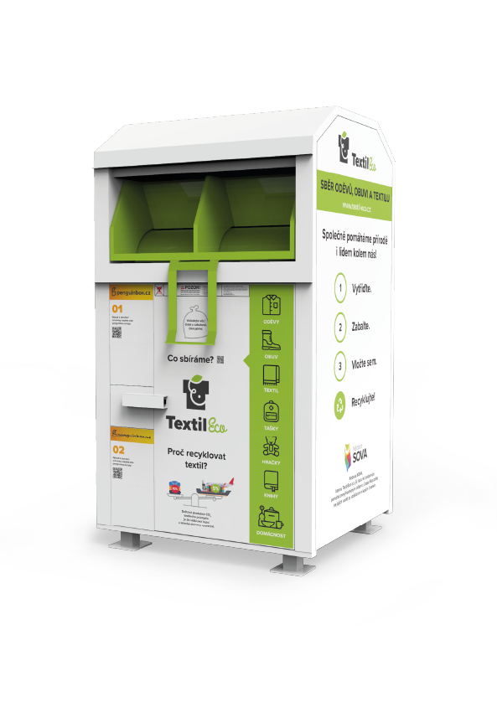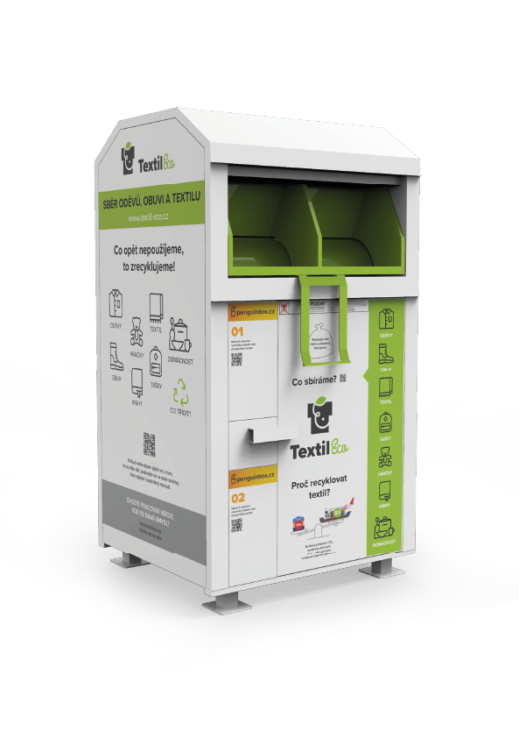

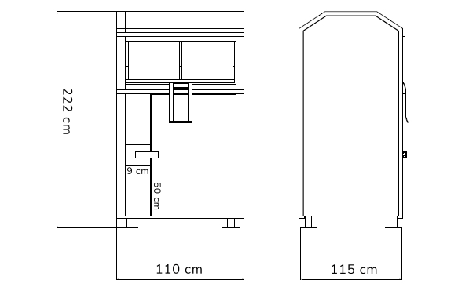

obr. 1
obr. 3
obr. 2

Podrobná specifikace kontejnerů bez kapslí
- rozměry kontejneru jsou v cm (šířka × hloubka × výška) 115 × 115 × 220 (obr. 3)
- vzhled kontejneru vč. polepů (obr. 1 a obr. 2)
- horní vhazovací prostor má bezpečnostní přepážku proti vniknutí

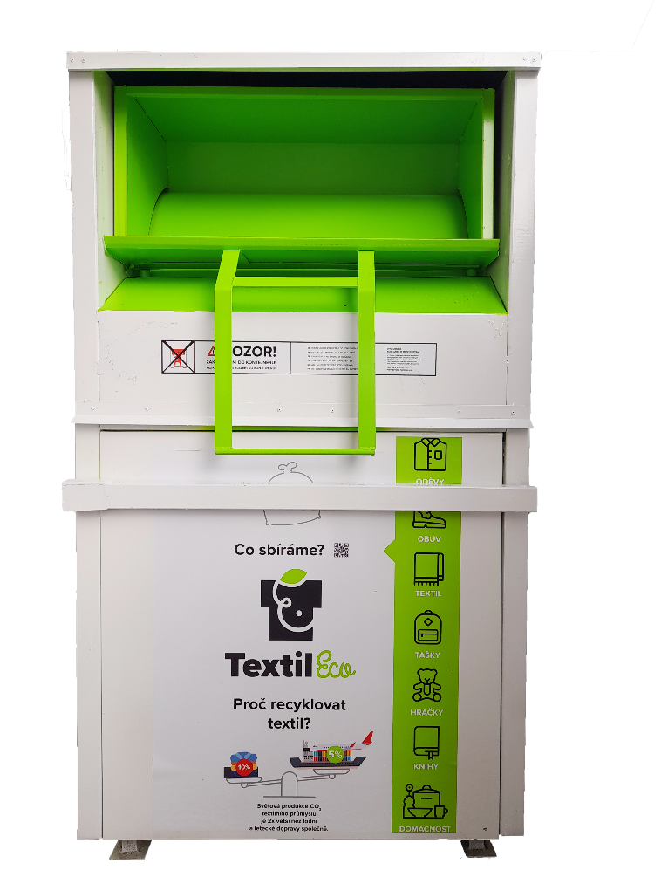

obr. 1
obr. 1
obr. 3
obr. 2

obr. 1
obr. 3
obr. 2
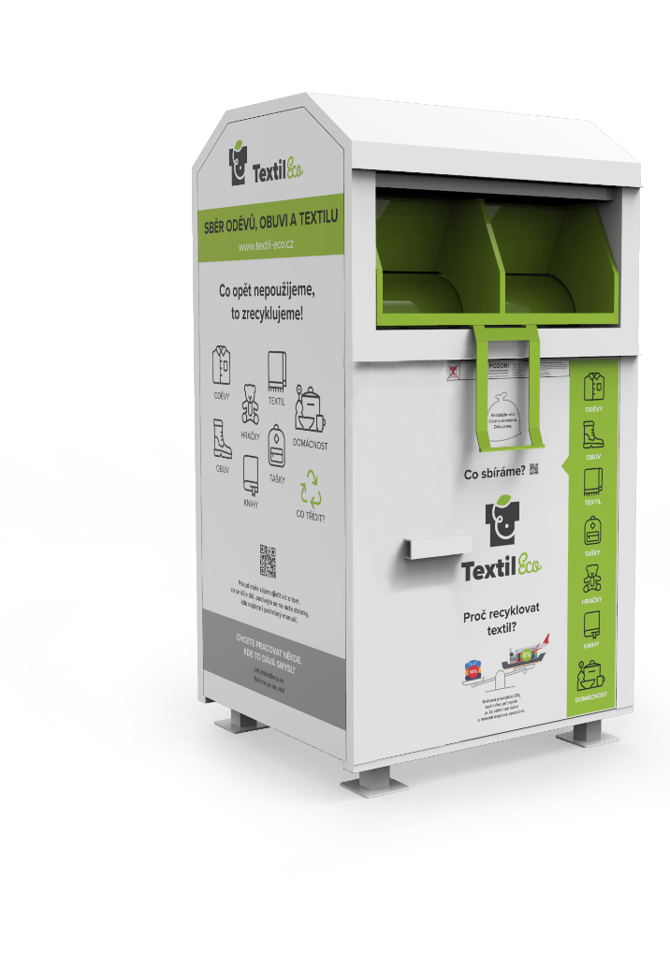

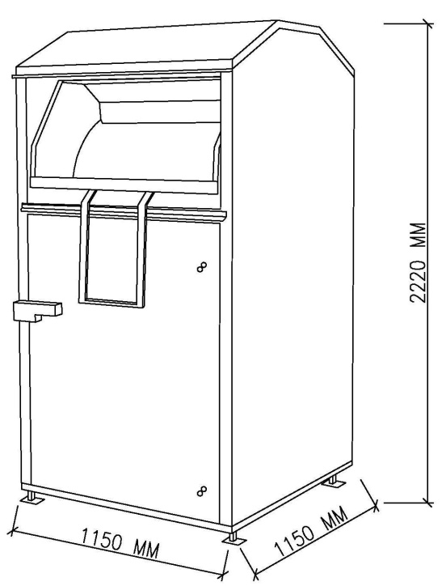

obr. 3
obr. 2
Podrobná specifikace kontejnerů sestavy Penguin Box
rozměry 1 kontejneru jsou v cm (šířka x hloubka x výška) 125 x 110 x 220 (obr. 1)
vzhled kontejneru Penguin Boxu (obr. 2)
boční polep Penguin Boxu (obr. 3)
horní vhazovací prostor má bezpečnostní přepážku proti vniknutí
obrázek sestavy kontejneru ob č.4
rozměr sestavy v cm (šířka x hloubka x výška) 250 x 110 x 220 (obr. 3)
obr.1 obr. 2
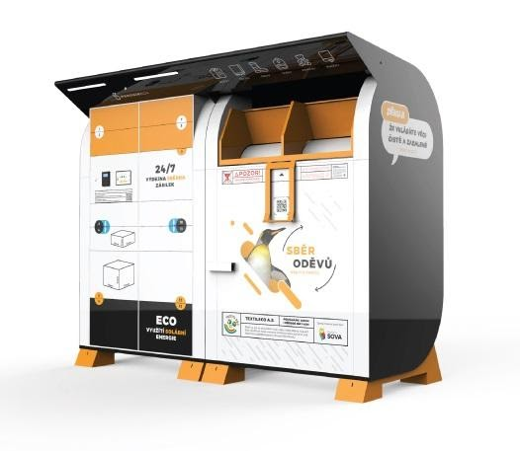
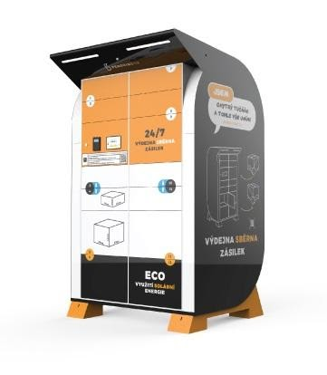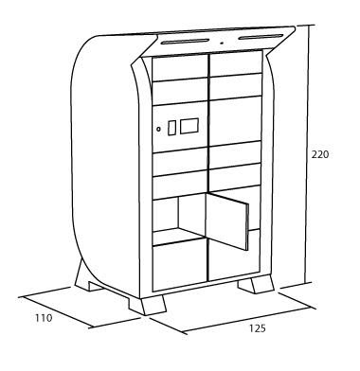
obr. 3
obr. 4
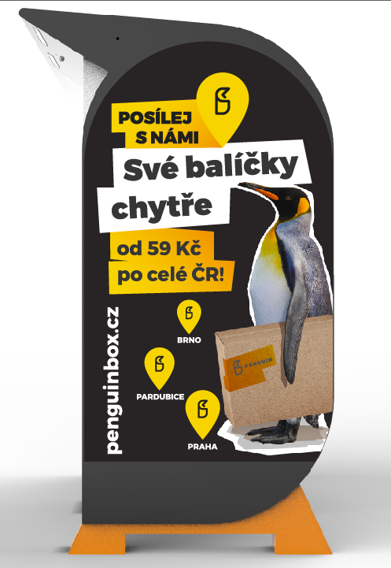

Příloha č. 2
Seznam stanovišť kontejnerů
 | Typ boxu | Město | Ulice | Upřesnění
1. | SB | Olomouc | Aldova 240/1 | U tříděných složek . M.Č. Droždín
2. | SB | Olomouc | Balbínova 364/15 | U tříděných složek
3. | SB | Olomouc | Družební 768/2a | U tříděných složek
4. | SB | Olomouc | Dvořákova 316/35 | U tříděných složek
5. | SB | Olomouc | Emy Destinnové 942/6 | Křižovatka ulice Staškova a Hamerská
6. | SB | Olomouc | Fischerova 4 | U tříděných složek
7. | SB | Olomouc | Fischerova 692/19 | U tříděných složek
8. | SB | Olomouc | Foerstrova 962/15 | U tříděných složek
9. | SB | Olomouc | Frajtovo Náměstí 323/18a | M.Č. Černovír u tříděných složek
10. | SB | Olomouc | Generála Píky | Křižovatka Generála Píky x Politických vězňů
11. | PB | Olomouc | Hálkova 151/9 | Na křižovatce ulic Jungmannova x Hálkova
12. | SB | Olomouc | Helsinská 256 | U tříděných složek, před garážemi
13. | SB | Olomouc | Heyrovského 6 | Na parkovišti
14. | SB | Olomouc | Hněvotínská 496/32 | U tříděných složek
15. | SB | Olomouc | Horní lán 10 | U tříděných složek
16. |  | Neobsazeno | Neobsazeno | Neobsazeno
17. | SB | Olomouc | Jarmily Glazarové 340/7 | U tříděných složek
18. | SB | Olomouc | Jílová | U křížení ulice Kmochova a Jílová u tříděných složek
19. | SB | Olomouc | Jílová 533/10 | U tříděných složek
20. | PB | Olomouc | Jižní 298/23 | Na rohu ulice
21. | SB | Olomouc | Kapitána Jaroše 339/19 | U tříděných složek
22. | SB | Olomouc | Karafiátová 511/20 | U tříděných složek
23. | SB | Olomouc | Kolárovo Náměstí 697/9 | U tříděných složek
24. | SB | Olomouc | Kosinova 873/6 | U tříděných složek
25. | SB | Olomouc | Kubatova 3 | U autobusové zastávky
26. | SB | Olomouc | Kyselovská 559/125 | Janíčkova ke komínu , u tříděných složek
27. | SB | Olomouc | Ladova | U tříděných složek
28. | SB | Olomouc | Letců 872/36 | Naproti hospodě
29. | SB | Olomouc | Mišákova 16 | U tříděných složek
30. | PB | Olomouc | Mošnerova 1244/24 | U tříděných složek na parkovišti
31. | SB | Olomouc | Mozartova 544/28 | Křižovatka Mozartova x Na Vozovce, u tříděných složek
32. | PB | Olomouc | Na Střelnici 336/6 | U tříděných složek na parkovišti u kruhového objezdu
33. | SB | Olomouc | Na Šibeniku 227/42 | U tříděných složek
34. | SB | Olomouc | Neklanova 203/2a | U tříděných složek
35. | SB | Olomouc | Neředínská 48/18 | U tříděných složek
36. | PB | Olomouc | Pionýrská 993/26 | U tříděných složek
37. | PB | Olomouc | Přichystalova 66 | Na parkovišti
38. | SB | Olomouc | Radikovská 117/2 | Na parkovišti, u tříděných složek
39. | SB | Olomouc | Raisova 3/12 | Před základní školou
40. | PB | Olomouc | Schweitzerova 385/56 | U tříděných složek
41. | SB | Olomouc | Schweitzerova 439/76 | U tříděných složek
42. | SB | Olomouc | Starého 3 | U tříděných složek
43. | SB | Olomouc | Svolinského 224/ 23 | U hasičárny
44. | SB | Olomouc | Šternberská 96/21 | Místní část Týneček
45. | SB | Olomouc | Táborská 191/26 | U tříděných složek vedle vlakového nádraží
46. | PB | Olomouc | Trnkova 24 | U tříděných složek
47 |  | Neobsazeno | Neobsazeno | Neobsazeno
48. | PB | Olomouc | Třída Svornosti 1177/57 | Obchodní dům Timpo
49. | PB | Olomouc | třída Svornosti 916/35 | U Buddies GYM
50. | SB | Olomouc | U Cukrovaru 623/16 | Na konci parkoviště
51. | PB | Olomouc | U Sportovní haly 41/1 | Naproti Domova mládeže u parkoviště Lidl
52. | SB | Olomouc | Urxova 461/13 | U tříděných složek
53. | PB | Olomouc | Vídeňská 18 | Tržnice u tříděných složek
54. | SB | Olomouc | Vrbová 336/4 | U tříděných složek
55. | SB | Olomouc | Werichova 16 | U tříděných složek
56. | SB | Olomouc | Wolkerova 802/50 | Před bytovým domem u přechodu
57. | SB | Olomouc | Za Vodojemem 1006/6 | U tříděných složek

